
BỘ GIÁO DỤC VÀ ĐÀO TẠO
TRƯỜNG ĐẠI HỌC SƯ PHẠM KỸ THUẬT TP. HCM
KHOA ĐIỆN – ĐIỆN TỬ
🙢🙝🕮🙝🙢

MÔN HỌC
Lập Trình Hướng Đối Tượng
BÀI BÁO CÁO BUỔI 3
MÃ MÔN HỌC: OPEP338564_03
CHIỀU THỨ 7, ĐỢT 2, HỌC KÌ 2, NĂM HỌC 2025-2026
Thực hiện:
Phạm Trung Kiên
Chống Định Khang
Hoàng Bảo Phúc
Lê Thanh Tú
Vũ Phan Thành Đạt
Giảng viên hướng dẫn: ThS. Trần Thị Quỳnh Như

Thành phố Hồ Chí Minh, Tháng 5 năm 2026

BÀI TẬP TUẦN 3

- Trong class Hình chữ nhật bao gồm hai thuộc tính Dài, Rộng và các phương thức:
VE: vẽ hình chữ nhật lên màn hình bằng cách sử dụng ký tự '*' tương ứng với chiều dài, chiều rộng của nó.
DIENTICH: in ra màn hình diện tích hình chữ nhật.
CHUVI: in ra màn hình chu vi hình chữ nhật.
Viết hàm main khai báo 01 hình chữ nhật. Nhập vào chiều dài và chiều rộng sử dụng getter setter. Vẽ hình chữ nhật ra màn hình. In ra màn hình diện tích và chu vi của hình chữ nhật đó.

- Code C++:

#include <iostream>
using namespace std;

class HinhChuNhat {
private:

int dai;
int rong;

public:

HinhChuNhat() {
dai = 0;
rong = 0;
}

void setDai(int d) {
if (d > 0) {
dai = d;
} else {
dai = 1;
}
}

void setRong(int r) {
if (r > 0) {
rong = r;
} else {
rong = 1;
}
}

int getDai() {
return dai;
}

int getRong() {
return rong;
}

void VE() {
cout << "\n--- Hinh Chu Nhat (" << dai << " x " << rong << ") ---" << endl;

for (int i = 0; i < rong; i++) {

for (int j = 0; j < dai; j++) {
cout << "* ";
}
cout << endl; // Xuống dòng khi hết 1 hàng
}
}

void DIENTICH() {
cout << "Dien tich hinh chu nhat la: " << dai * rong << endl;
}

void CHUVI() {
cout << "Chu vi hinh chu nhat la: " << 2 * (dai + rong) << endl;
}
};

int main() {
HinhChuNhat hcn;
int nhapDai, nhapRong;
cout << "Nhap chieu dai hinh chu nhat: ";
cin >> nhapDai;
cout << "Nhap chieu rong hinh chu nhat: ";
cin >> nhapRong;
hcn.setDai(nhapDai);
hcn.setRong(nhapRong);
hcn.VE();
hcn.DIENTICH();
hcn.CHUVI();
return 0;
}

- Kết quả sau khi chạy chương trình trên:

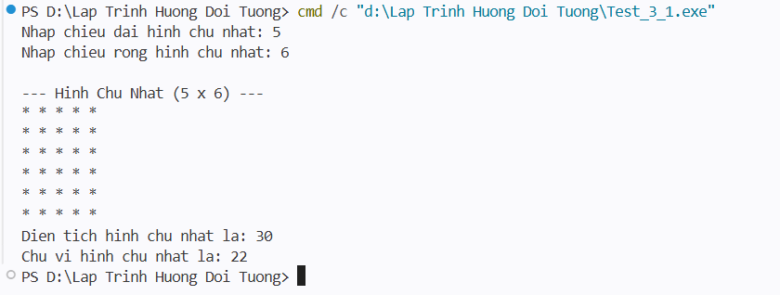

Hình 1: Kết quả sau khi vẽ và tính toán

- Tạo 1 class taikhoan có các thuộc tính là tên, số dư; có các phương thức: Constructor (cho tiền ban đầu nạp mặc định 50k), getter setter để nhập dữ liệu, hàm nạp tiền, rút tiền, hiển thị.
Người dùng là nhân viên ngân hàng chọn 1: nạp, 2: rút, 0: Kết thúc giao dịch. Thực hiện nạp hoặc rút (có thể thực hiện nhiều lần), sau đó in ra số dư (sau mỗi giao dịch nạp hoặc rút) và in lời chào tạm biệt (khi kết thúc giao dịch).
- Code C++:
#include <iostream>
#include <string>

using namespace std;

class TaiKhoan {
private:
string ten;
long long soDu;

public:
TaiKhoan() {
ten = "Khach Hang";
soDu = 50000;
}

void setTen(string t) {
ten = t;
}

void setSoDu(long long tien) {
if (tien >= 0) {
soDu = tien;
} else {
cout << "So du khong duoc la so am!" << endl;
}
}

string getTen() {
return ten;
}

long long getSoDu() {
return soDu;
}

void napTien(long long tienNap) {
if (tienNap > 0) {
soDu += tienNap;
cout << "=> Giao dich thanh cong! Da nap " << tienNap << " VND vao tai khoan." << endl;
} else {
cout << "=> Loi: So tien nap phai lon hon 0!" << endl;
}
}

void rutTien(long long tienRut) {
if (tienRut <= 0) {
cout << "=> Loi: So tien rut phai lon hon 0!" << endl;
} else if (tienRut > soDu) {
cout << "=> Loi: So du hien tai khong du de thuc hien giao dich nay!" << endl;
} else {
soDu -= tienRut;
cout << "=> Giao dich thanh cong! Da rut " << tienRut << " VND tu tai khoan." << endl;
}
}

void hienThi() {
cout << "\n===============================" << endl;
cout << " THONG TIN TAI KHOAN" << endl;
cout << "===============================" << endl;
cout << "Ten chu tai khoan: " << ten << endl;
cout << "So du hien tai : " << soDu << " VND" << endl;
cout << "===============================\n" << endl;
}
};

int main() {
TaiKhoan tk;
string nhapTen;
int luaChon;
long long soTien;

cout << "--- HE THONG QUAN LY NGAN HANG ---" << endl;
cout << "Nhap ten chu tai khoan moi: ";
getline(cin, nhapTen);
tk.setTen(nhapTen);
tk.hienThi();
do {
cout << "\n--- MENU GIAO DICH ---" << endl;
cout << "1: Nap tien" << endl;
cout << "2: Rut tien" << endl;
cout << "0: Ket thuc giao dich" << endl;
cout << "Moi ban chon (0, 1, 2): ";
cin >> luaChon;

switch (luaChon) {
case 1:
cout << "Nhap so tien muon nap (VND): ";
cin >> soTien;
tk.napTien(soTien);
cout << ">> So du hien tai: " << tk.getSoDu() << " VND <<" << endl;
break;

case 2:
cout << "Nhap so tien muon rut (VND): ";
cin >> soTien;
tk.rutTien(soTien);
cout << ">> So du hien tai: " << tk.getSoDu() << " VND <<" << endl;
break;

case 0:
cout << "\nCam on quy khach " << tk.getTen() << " da su dung dich vu cua ngan hang. Xin chao tam biet!" << endl;
break;

default:
cout << "Lua chon khong hop le. Vui long chon lai!" << endl;
}
} while (luaChon != 0);

return 0;
}

- Kết quả sau khi chạy chương trình trên:

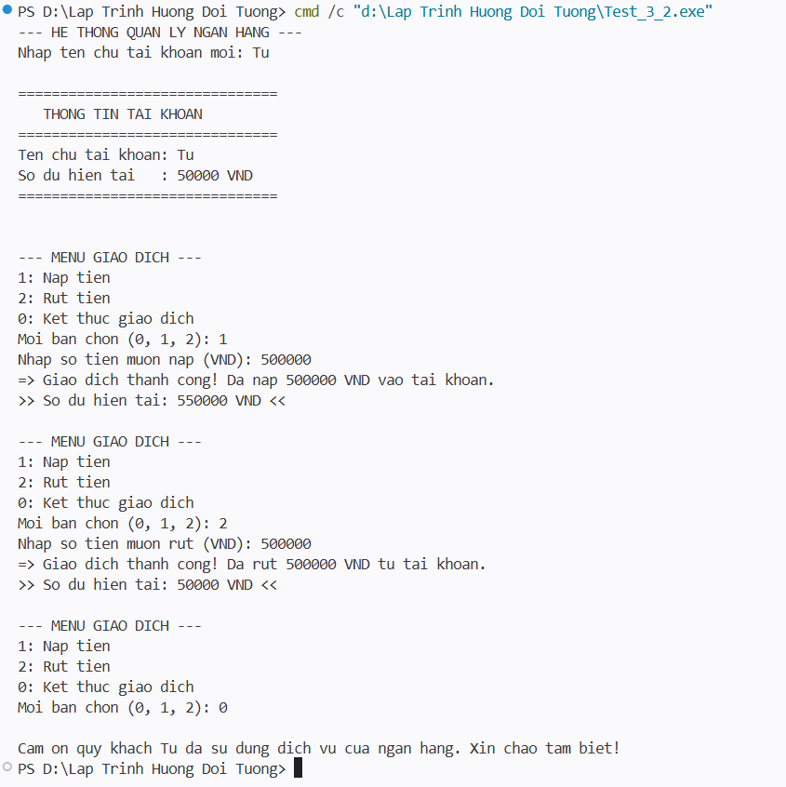

Hình 2: Kết quả in ra sau khi giao dịch tài khoản

- Sử Dụng Hàm inline để trả về giá trị lớn hơn của hai số
- Code C++:
#include <iostream>
using namespace std;

inline int max(int a, int b)
{
if (a > b)
return a;
else return b;
}
int main()
{
int x,y;
cout << "Nhap x: ";
cin >> x;
cout << "Nhap y:";
cin >> y;
cout << "So lon hon la: " << max(x, y);
return 0;
}

- Kết quả sau khi chạy chương trình trên:

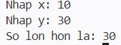

Hình 3: Kết quả sau khi nhập và so sánh

Sự khác biệt với C:

1. Hỗ trợ từ khóa inline
C++: Từ khóa inline đã là một phần cốt lõi của C++ ngay từ đầu. Nó được thiết kế để thay thế các Macros (#define) vốn dễ gây lỗi, giúp chương trình chạy nhanh hơn bằng cách giảm chi phí gọi hàm (function call overhead).
C: Trong các phiên bản C cũ (C89/C90), từ khóa inline không tồn tại. Nó chỉ chính thức được đưa vào từ chuẩn C99. Do đó, nếu dùng một trình biên dịch C cổ điển, đoạn code trên sẽ báo lỗi ngay lập tức.

2. Cách giải quyết bài toán
Trong C++: Người ta ưu tiên dùng hàm inline hoặc template vì nó an toàn về kiểu dữ liệu (type-safe). Trình biên dịch sẽ kiểm tra xem x và y có đúng là kiểu int hay không.
Trong C (Truyền thống): Thay vì dùng inline, các lập trình viên C thường sử dụng Macro:
#define max(a,b) ((a) > (b) ? (a) : (b))
Nhược điểm của C: Macro chỉ là thay thế văn bản, không kiểm tra kiểu dữ liệu và dễ gây lỗi nếu truyền vào những biểu thức như max(x++, y++).

3. Nhập và Xuất dữ liệu (I/O)
C++: Dùng cin >> x và cout << .... Rất gọn gàng và không cần qu an tâm định dạng.
C: Phải dùng scanf("%d", &x) và printf("So lon hon la: %d", max(x, y)). Phải nhớ chính xác định dạng %d cho số nguyên.

4. Phạm vi liên kết (Linkage)
C++: Nếu đặt hàm inline trong một file Header và chèn nó vào nhiều file .cpp khác nhau, trình biên dịch C++ sẽ xử lý rất thông minh để không bị lỗi "trùng lặp định nghĩa".
C: Quy tắc của inline trong C (C99+) phức tạp hơn. Để một hàm inline hoạt động giống hệt như C++ trên nhiều file, thường phải khai báo nó là static inline.
- Tạo 1 Class Display Có Phương Thức void displayMessage (string name){} Để Thêm Lời Chào Trước Họ Tên. Viết Hàm main Cho Nhập Vào Họ Tên. In Ra Lời Chào SV Tham Gia Lớp Học

Code C++:

#include <iostream>
#include <string>

using namespace std;

class display
{
public:

void displayMessage(string name)
{
cout << "\nHi " << name
<< "! Welcome to C++ class";
}
};

int main()
{
string hoTen;

cout << "Please enter your name: ";
getline(cin, hoTen);

display sv;

sv.displayMessage(hoTen);

return 0;
}

- Kết quả sau khi chạy chương trình trên:
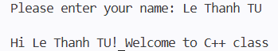
Hình 4: Kết quả sau khi chạy chương trình

- Viết 01 CT C++ thực hiện các yêu cầu sau: Cho người dùng nhập vào 1 mảng có n phần tử, mỗi phần tử có 4 chữ số, chỉ nhận giá trị thỏa, sử dụng cấp phát bộ nhớ động. Cho người dùng nhập giá trị 1,2 để lựa chọn thực hiện: 1: In ra tất cả số nguyên tố của mảng; Tổng các chữ số của từng số. 2: In ra tất cả hợp số của mảng; Số nút của mỗi số. Các trường hợp còn lại in ra thông báo: "Ket thuc chuong trinh!" Giải phóng bộ nhớ.

Code C++:
#include <iostream>
#include <cmath>
using namespace std;
bool isPrime(int arr[],int n)
{
for (int i = 0; i < n; i++)
{
for (int j = 2; j <= arr[i]; j++)
{
if (arr[i]%j==0 && arr[i]!=j)
{
return false;
}
}
}
return true;
}
int main ()
{
int n;
cout << "Nhap kich thuoc mang: ";
cin >> n;
int *arr = new int[n];
cout << "Nhap cac phan tu cua mang:\n";
for (int i = 0; i < n; i++)
{
do{
cout << "Phan tu thu " << i + 1 << ": ";
cin >> arr[i];
if (arr[i] < 0 || arr[i] > 9999)
cout << "Vui long nhap so nguyen duong co 4 chu so.\n";
}
while (arr[i] < 0 || arr[i] > 9999);
}

int sum[n];
for (int i = 0; i < n; i++)
{
sum[i] = arr[i]%10 + arr[i] / 1000 + (arr[i] / 10) % 10 + (arr[i] / 100) % 10;
}

cout << "Lua chon mot trong hai chuc nang sau: ";
cout << "1. In so nguyen to va tong cac chu so cua tung so." << endl;
cout << "2. In hop so va so nut cua moi so." << endl;
cout << "Nhap lua chon cua ban: ";
int choice;
cin >> choice;

switch (choice)
{
case 1:
cout << "Cac so nguyen to: ";
for (int i = 0; i < n; i++)
{
if (isPrime(arr, n)==true)
{
cout << arr[i] << " ";
}
}
cout << "\nTong cac chu so cua tung so: ";
for (int i = 0; i < n; i++)
{
cout << sum[i] << " ";
}
cout << endl;
break;
case 2:
cout << "Cac so nguyen to: ";
for (int i = 0; i < n; i++)
{
if (isPrime(arr, n)==false)
{
cout << arr[i] << " ";
}
}
cout << "\nTong cac so nut: ";
for (int i = 0; i < n; i++)
{
cout << sum[i]%10 << " ";
}
cout << endl;
break;
default:
cout << "ket thuc chuong trinh." << endl;
}

delete[] arr;
return 0;
}

Kết quả sau khi chạy chương trình:
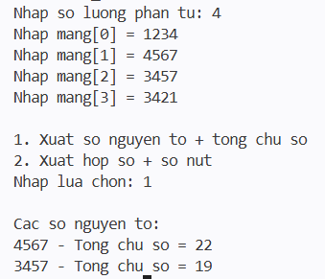

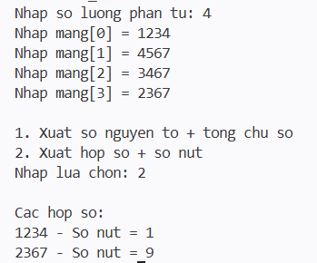

HÌnh 5: Kết quả sau khi chạy chương trình

